**EUROPA A SU ALCANCE III**

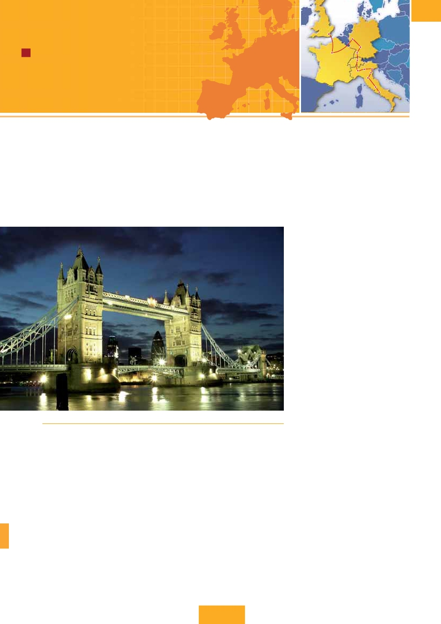

Londres, Dover, Calais, París, Frankfurt, Mulhouse, Verona, Venecia, Padua, Florencia, Asis y Roma

**15 días de Londres a Roma**

Londres

París

Frankfurt

Heidel berg

Friburgo

**EA3**

J desde**1.795 $ US:** 3 comidas y visitas a Londres, paseo por el Soho, París, Frankfurt,

Verona, Venecia, Padua, Florencia, Asis, Roma, paseo por el Trastévere,

Crucero por el Rhin, Crucero por la laguna veneciana, Basílica de San Antonio de Padua,

Basílica de San Francisco de Asis, paseo por Montmatre.

Zurich

Milán

Verona

Venecia

Padua

Florencia

Asis

DÍA 1 (Lunes)**LONDRES**

Llegada a Londres, asistencia en el aeropuerto y traslado al

hotel. Tiempo libre. Alojamiento Excursión opcional al Londres

de noche, visita durante la cual pasearemos por Picadilly Cir-

cus, Trafalgar Square, Catedral de San Pablo, etc, al final de

la visita efectuaremos una parada en un típico “Pub” ingles,

donde degustaremos su excelente cerveza.

DÍA 2 (Martes)**LONDRES**

Estancia en régimen de alojamiento y**desayuno buffet.** Por

la mañana efectuaremos la visita panorámica de la ciudad

donde veremos: Westminster, centro político de Gran Bretaña

y de la Commonweatlh, las cámaras del Parlamento, la famosa

Torre del Reloj o Big Ben y la abadía de Westminster, todos

ellos genuinos representantes del gótico inglés. Asímismo ve-

remos el Palacio de Buckingham, residencia real dondediaria-

mente a las 11 horas tiene lugar el famoso cambio de guardia,

tan vistoso como espectacular. Aproveche la tarde para visitar

alguno de los magníficos museos: British Museum, Tate Ga-

llery o el interior de la Torre de Londres con las Joyas de la-

Corona, Por la noche les ofreceremos conocer opcionalmente

Londres iluminado, visita durante la cual pasearemos por Pi-

cadilly Circus, Trafalgar Square, Catedral de San Pablo, etc.

Y efectuaremos una parada en un típico “pub” ingles donde

degustaremos la excelente cerveza. Paseo incluido por el

Soho. Alojamiento.

DÍA 3 (Miércoles)**LONDRES**

Estancia en régimen de alojamiento y desayuno. Día libre en la

ciudad más cosmopolita del mundo,y con más clase, donde lo

clásico se junta con lo más moderno, sus calles siempre llenas

de gente, sus parques, tranquilos pero a la vez concurridos, y

una diversidad que la hacen única en el mundo, podrán disfrutar

de su tiempo para efectuar compras y visitas de interés. El primer

alto en el camino para los adictos a las compras pasa por Oxford

Street, Regent Street y Bond Street. En estas calles encontrará

grandes almacenes como Selfridges y Mark & Spencer, además

de marcas internacionales de grandes diseñadores. Quien visite

Londres, no puede olvidar Harrods, conocido mundialmente por

la calidad de sus productos y de su incomparable servicio de

atención al cliente. Asimismo, le proponemos visitar opcional-

mente el castillo de Windsor, es una de las residencias oficiales

de la Reina, en verano ha sido el hogar de los soberanos por

más de 900 años. El castillo se localiza en la ciudad de Windsor,

en el condado de Berkshire, en el valle del río Támesis y al oeste

de la ciudad de Londres. Es el castillo habilitado más grande del

mundo, y el más antiguo en ocupación continua. Las imponentes

torres y almenas del castillo pueden verse con facilidad desde

todas las rutas que van hacia la villa, creando uno de los entornos

urbanos más espectaculares del mundo. La parte histórica del

pueblo de Windsor está muy bien conservada, agradable para

pasear y tomar el tradicional té inglés. Alojamiento.

London Bridge (Londres)

DÍA 4 (Jueves)**LONDRES-PARÍS**

**Desayuno buffet.** Salida en autobús con destino Dover, para

embarcar en ferry con destino Calais, continuación a París lle-

gada y traslado al hotel. Alojamiento. Opcionalmente podemos

realizar una excursión a París Iluminado( París es la ciudad de

la luz, de noche estalla en mil colores que dan un encanto espe-

cial a la majestuosa Torre Eiffel, la belleza del Arco del Triunfo,

los inmensos Campos Eliseos, La Opera Garnier, La Plaza de la

Concordia, Trocadero, etc.

DÍA 5 (Viernes)**PARÍS**

Estancia en régimen de alojamiento y**desayuno buffet.** Hoy ten-

dremos oportunidad de realizar visitas y atractivos que nos pro-

porcionarán una gran visión de París. Iniciaremos con la visita

panorámica (inc) de la ciudad donde veremos: La Catedral de

Notre Dame, pieza maestra del arte medieval, el Barrio Latino,

La Soborna; El Panteón de los Hombresilustres donde se en-

cuentra el mausoleo de Napoleón : El Palacio y Jardines de Lu-

xemburgo; La Torre Eiffel, símbolo de Francia y París; la Plaza

de la Concordia, la Opera y la Plaza Etoile con el Arco del Triunfo.

Embarque en el puerto deLena para dar un paseo en barco (op-

cional) por el Sena. Bajo los románticos puentes de París el barco

va deslizándose a lo largo del río, y disfrutaremos de los célebres

monumentos que se concentran en sus orillas. A continuación

**314** PANAVISIÓN

Roma

subida (opcional) al 2 º piso de la Torre Eiffel desde donde ob-

tendrá una panorámica única y bellísima de París. Terminaremos

el día con un recorrido a pie por Montmartre, pasando por la Plaza

de Tertre con sus retratistas y el Sagrado Corazón. Alojamiento.

DÍA 6 (Sábado)**PARÍS**

Estancia en régimen de alojamiento y**desayuno buffet.** Día

libre. Ofreceremos la posibilidad de efectuar la siguiente visita

(opcional):

**• Palacio de Versalles:** Palacio de Versalles, el más suntuoso

del mundo, que recuerda la pretérita gloria de la corte francesa

y fiel reflejo de la voluntad de un rey; Luis XIV, el “Rey Sol”;

destacan sus bellos jardines y fuentes y su maravilloso Salón

de los Espejos.

**• Museo de Louvre:** uno de los mayores museos del mundo

que alberga entre muchas otras obras la famosa Gioconda.

**• Museo de Arte Moderno del Centro Pompidou.**

**• Museo de Orsay:** con una valiosa colección de pintura impre-

sionista.

Para terminar el día le ofrecemos participar, opcionalmente, a

un espectáculo inolvidable en el famoso Molino Rojo.

DÍA 7 (Domingo)**PARÍS-Crucero por el Rhin-**

**FRANKFURT**

**Desayuno buffet** y salida hacia Boppard. Aquí embarcaremos

en el crucero (inc) que nos conducirá por la parte más bonita del

Rhin pudiendo admirar la Roca Loreley, una enorme roca maciza

que aparece en la rivera derecha del río, en un estrecho Rhin,

donde el curso del río forma una “S” y nos muestra los antiguos

Castillos-Fortalezas de Rhin. Desembarque y continuación del

viaje hasta Frankfurt centro financiero y comercial de Alemania.

Presentamos la ciudad más internacional de Alemania a través

de la visita panorámica (inc) de la ciudad donde destacamos la

colegiata de Frankfurt, que era desde 1356 el lugar en el que se

elegían los reyes, el Auditorio y centro de Congresos, la Univer-

sidad fundada en 1914 lleva el nombre del hijo predilecto de la

ciudad: Johan Wolfgang Goethe. Alojamiento.

DÍA 8 (Lunes)**FRANKFURT-HEIDELBERG-**

**MULHOUSE**

**Desayuno buffet** y salida hacia Heidelberg, donde efectuare-

mos un recorrido con nuestro guía por la ciudad, donde des-

taca su Universidad, su casco antiguo y sobre todo el Castillo,

que fue residencia de los príncipes electores del Palatinado,

construido sobre una fortaleza medieval y desde donde se ob-

tienen amplias vistas de la ciudad. Continuación hasta Mul-

house.**Cena** y alojamiento.

DÍA 9 (Martes)**MULHOUSE–LUCERNA–VERONA-**

**VENECIA**

**Desayuno buffet** y salida hacia Lucerna, breve parada y con-

tinuación hacia Verona vía Milán. Llegada a Verona la ciudad

de Romeo y Julieta. Verona está construida casi por completo

en mármol rosa y blanco, característico de la región que tiene

un matiz rosado, dando la sensación de que el sol se está po-

niendo perpetuamente. La que en tiempos fue bullicioso asen-

tamiento romano, es hoy una de las más prósperas y

elegantes de toda Italia. Tiempo libre para visitar la casa de

Julieta, situada cerca de Piazza Erbe, una compacta casona

medieval con su típico balcón, Continuación del viaje hasta

Venecia.**Cena** y alojamiento. Opcionalmente podremos reali-

zar una visita a Venecia de noche.

DÍA 10 (Miércoles)**VENECIA**

Estancia en régimen de**media pensión.** Por lamañana, traslado

hacia la Plaza de San Marcos. Efectuaremos un recorrido en

barco por la laguna y las bellas islas venecianas disfrutando de

bellísimas vistas de Venecia ciudad única en el mundo y de las

islas de Murano y Lido. Empezaremos nuestra visita panorámica

(incl.) por la impresionante Plaza de San Marcos, en la que se

reúne arte griego, medieval, bizantino y veneciano, formando un

maravilloso conjunto arquitectónico con la Basílica de San Mar-

Arco del Triunfo (París) Coliseo (Roma)

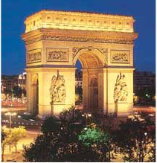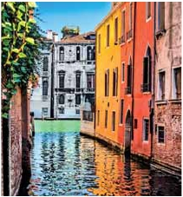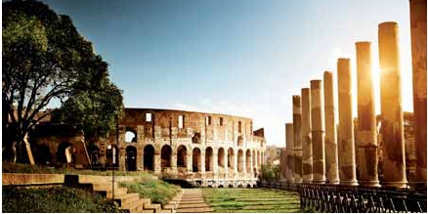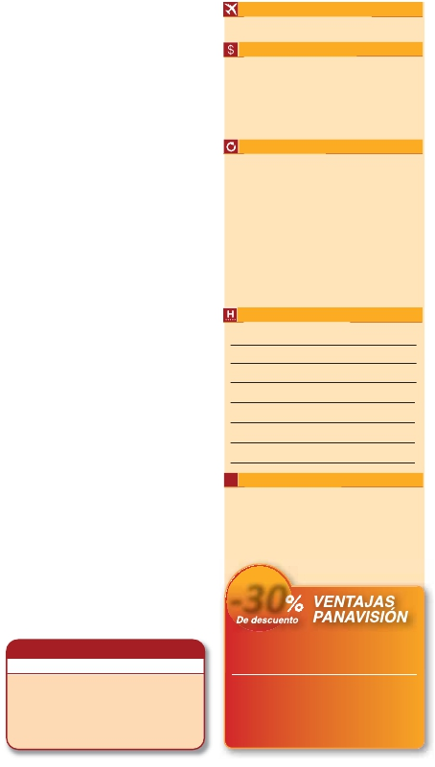

cos, la Torre del Reloj, el puente de los Suspiros, Campanille y

Palacio Ducal. Visita a una fábrica de cristal de Murano. Resto

del tiempo libre. Si lo desea participe opcionlmente en un paseo

en góndola por los típicos canales venecianos. Regreso en barco

privado y bus al hotel. Alojamiento.

DÍA 11 (Jueves)**VENECIA-PADUA-FLORENCIA**

**Desayuno buffet.** Salida hacia Padua, ciudad universitaria,

donde destaca su magnifica Plaza Prato Della Valle y la Basílica

de San Antonio. Construida para albergar el sepulcro Santo. Con-

tinuación hasta Florencia, donde realizaremos la visita panorá-

mica de la ciudad (inc). Tras los pasos de Leonardo y Miguel

Angel, nos acercaremos a conocer las claves del Renacimiento.

En la Catedral de Santa Maria de las Flores, contemplaremos su

magnífica cúpula del arquitecto Bruelleschi. Visitaremos también

la Plaza de Signoria, el Palacio de Gobierno de los Medici y el

Campanille de Giotto. Resto del día libre. Opcionalmente podrá

visitar los Museos Florentinos y la Academia, donde prodrá dis-

frutar contemplando el famoso “David” de Miguel Angel y otras

obras maestras. Alojamiento.

DÍA 12 (Viernes)**FLORENCIA-ASÍS-ROMA**

**Desayuno buffet.** Salida hacia Asis. Visitaremos la Basílica de

San Francisco, el más bello de todos sus templos, con frescos

de Cimabue y Giotto y los pintores de la escuela florentina. Con-

tinuación del viaje hasta Roma. Presentamos la capital del Tiber

con una visita panorámica en autobús hacia el corazón de la

Roma antigua, conociendo la Isla Tiberina, el Trastevere, las co-

linas de Avetino y Palatino esta última contiene los más antiguos

recuerdos de Roma; la belleza de este lugar, con restos arqueo-

lógicos, la riqueza de su vegetación y sus maravillosas vistas

hacen de él uno de los más hermosos lugares de la ciudad. Ve-

remos también el Coliseo, el Circo Máximo, el Arco del Triunfo

de Constantino, Teatro de Marcelo, Castillo de Santo Angel, la

famosisima Plaza de Venecia y las escaleras del Campidoglio,

la más famosa de las sietes colinas de la ciudad de Roma, de

las que destacamos su plaza con sus fachadas, pavimentos y

escaleras, todo ello diseñado pro Miguel Angel. Por la tarde rea-

lizaremos la visita opcional de Roma barroca; recorrido por las

principales plazas de la ciudad, visitando la famosa Fontana de

Trevi, Panteón y la espectacular Plaza Navona. Paseo incluido

por el trastévere. Alojamiento.

Vaticanos, los que han sido los antiguos palacios papales, el

gran patio de la Piña, la sala de la Cruz, la Galería de los Can-

delabros, la de los tapices, la de los mapas, la sala Sobiesky

y de la Inmaculada, al final entraremos en la Capilla Sixtina,

gran obra maestra de Miguel Ángel, con todos sus frescos res-

taurados. Después pasaremos a la Basílica de San Pedro,

construida en el lugar del Martirio del Santo y reconstruida des-

pués; de ella destaca imponente su cúpula, obra maestra de

Miguel Ángel. En su interior se conservan importantes tesoros,

entre ellos “La Piedad” de Miguel Ángel, el “Baldaquino” de

Bernini, situado encima de la tumba de San Pedro, en bronce

dorado, y los monumentos fúnebres de los papas realizados

a través de los siglos por los artistas más ilustres. Terminare-

mos en la magnífica Plaza de San Pedro, la Columnata de la

misma, una de las más grandes del mundo, es de Bernini, una

vez más el artista eligió la forma oval, definida por cuatro filas

de columnas, que sin embargo, parecen una sola para el que

se sitúe sobre los dos focos de la elipsis, en cuyo centro está

el Obelisco. Tiempo libre durante el cual tendrá oportunidad

de visitar por su cuenta las Basílicas Mayores y Catacumbas,

Santa María la Mayor, la más bella y antigua (IV siglo) de las

Basílicas dedicadas a María Madre de Cristo, con sus maravi-

llosos mosaicos y las reliquias de la cuna de Jesús. Se conti-

núa hacia San Juan de Letrán. Catedral de Roma y primera

residencia de los Papas con obras de arte de la Edad Media

al Barroco. Recorriendo la primera parte de la Vía Apia Anti-

gua, con vista de la Capilla del Domine Quo Vadis, se llega a

las Catacumbas (de Domitilla o San Calisto) donde una guía

especializada les mostrará estos cementerios subterráneos,

primeros lugares de sepultura de los Cristianos y Judíos. Resto

del día libre. Alojamiento.

DÍA 14 (Domingo)**ROMA**

**(Excursión opcional a Nápoles y Capri)**

**Desayuno buffet.** Preciosa excursión opcional de todo el día

a Nápoles y Capri. Salida por la mañana en autocar hacia Ná-

poles. Una visita panorámica de la Bahía es un espectáculo

inolvidable; esto bastaría para llevarse de la capital del Mez-

zogiorno italiano un recuerdo único. Existe la posibilidad de vi-

sitar también Pompeya (opcional). Visita de las ruinas

consideradas con razón entre las más importantes y completas

del mundo. Con el guía local visitaremos los restos de esta co-

lonia romana que el volcán Vesubio sepultó el 24 de agosto

Fechas de inicio en Londres

**Todos los Lunes**

Precios por persona en $ USA

14 Marzo - 09 Junio 16 ................................    1.930

10 Junio - 15 Julio 16..................................    2.075

16 Julio - 31 Agosto 16................................    1.865

01 Septiembre - 10 Noviembre 16...............    1.930

11 Noviembre 16 - 13 Marzo 17 ..................    1.795

Suplemento hab. individual.........................      980

Incluido en el tour

n **Asistencia en el aeropuerto** de llegada

a Europa y traslado al hotel.

n **Visitas con guia local:** Londres, París, Venecia,

Florencia, Roma.

n **Visitas explicadas por nuestro guia:** Paseo por el

Soho, Frankfurt,Heidelberg, Verona, Padua, Asis,

paseo por el Trastévere.

n **Comidas:** desayuno buffet diario y 3 cenas.

n **Otros atractivos incluidos:** Crucero por el Rhin,

Visita a una Fábrica de cristal de Murano.

n **Guía acompañante** durante todo el viaje.

n **Alojamientos** en hoteles previstos o similares.

n **Autopullman** para el recorrido terrestre.

n **Seguro de viaje.**

Hoteles previstos o similares

Londres   Ibis Wembley***                 www.ibis.com

Thistle Barbican***               www.thistle.com

París      Residhome de Nanterre***  www.residhome.com

Residhome D’ Asnieres***   www.residhome.com

Frankfurt  Novotel City****              www.novotel.com

Ibis Frankfurt***               www.ibishotel.com

Mulhouse Ibis Centre Filature***             www.ibis.com

Aparthotel Triden***  www.appart-hotel-triden.com

Venecia   Villa Fiorita****            www.sogedinhotels.it

Base****                         www.basehotel.it

Florencia  Raffaello****       www.gabrieledannunziohotel.com

Delta****                  www.deltaflorence.com

Roma    Fleming**** www.grandhotelflemingrome.com

Marco Aurelio**** www.hotelmarcaurelio.com

DÍA 13 (Sábado)**ROMA**

**Desayuno buffet.** Hoy tenemos una visita opcional interesan-

del año 79 después de Cristo. Pasearemos por sus empedra-

das calles, entraremos en algunas casas para conocer mejor

**i**

Información adicional

tísima a los Museos Vaticanos, Capilla Sixtina y el interior de

* Precios netos y finales por pasajero

* Precios netos y finales por pasajero

la Basílica de San Pedro. Comenzamos visitando los Museos

Canales (Venecia)

la vida y la exquisitez de estos pompeyanos que vivieron hace

casi 2.000 años. En Nápoles tomaremos el barco que nos lle-

vará a la isla de Capri. Paseo por Capri y visita a los magníficos

jardines de Augusto. A continuación iremos al restaurante

donde será servido el almuerzo. Por la tarde tiempo libre para

recorrer las elegantes calles, las mejores tiendas, las exclusi-

vas joyerías y la famosa Piazzetta con sus antiguas cafeterías,

todo ello confirma la fama de Capri como “Perla del Mediterrá-

neo”. Al final de la tarde regresaremos a Roma.

DÍA 15 (Lunes)**ROMA**

**Desayuno buffet.** A la hora indicada traslado al aeropuerto. Fin

de viaje y de nuestros servicios.

***PAQUETE AHORRO***

*Por****160****$ todo esto incluido(*):*

• 5 cenas extras (días 7, 11, 12, 13 y 14). Total 8

• Iluminaciones de París

• Subida al 2º piso de la Torre Eiffel

• Paseo en barco por el Sena

• Paseo en góndola

• Roma barroca

( )

**315** PANAVISIÓN

(2) Cuando para el trayecto París-Milán el número de pax sea

inferior a 10 el trayecto se efectuará en avión o tren

pernoctándose en París en vez de en Frankfurt y en Milán en

lugar de Mulhouse, resto del viaje igual. El boleto aéreo será a

cargo de Panavisión-Tours.

El trayecto Londres-París, en algunos casos se efectuará en el

tren Eurostar. Consultar.

Ver resto de notas en pág. 306

***-30***

Reservando las excursiones 60 días antes

de la salida,**tendrán un 30% de descuento sobre el**

**PVP de las mismas**

**PVP PVP(*)**

**en destino -30% Dto.**

• Castillo de Windsor                 85 $ 60 $

• París iluminado                    52 $ 36 $

• Paseo en barco por el Sena

y subida al 2º piso de la Torre Eiffel     75 $      53 $

• Museo del Louvre                  65 $      46 $

• Palacio de Versalles                97 $      68 $

• Museos Vaticanos y Capilla Sixtina     73 $      52 $

• Nápoles y Capri                   130 $      91 $

• Nápoles, Capri y Pompeya           198 $     139 $

( )